SLOVENŠČINA – 9. RAZRED – SKUPINA ZUPAN 9. 4. 2020
Če si nas v sredo zgrešil na videokonferenci (tole pripravljam pred njo), zapiši tole v zvezek.
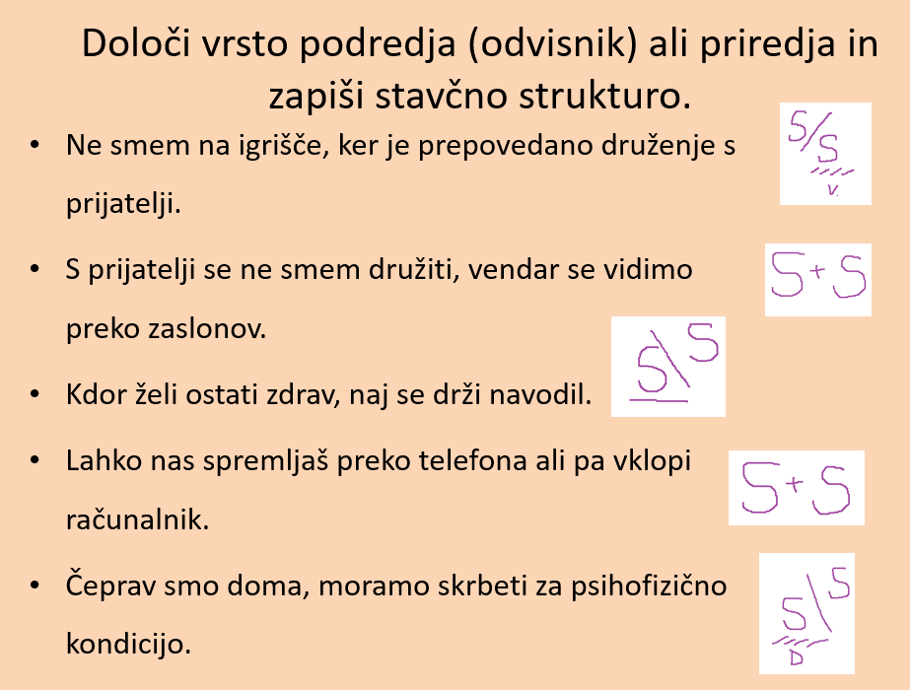
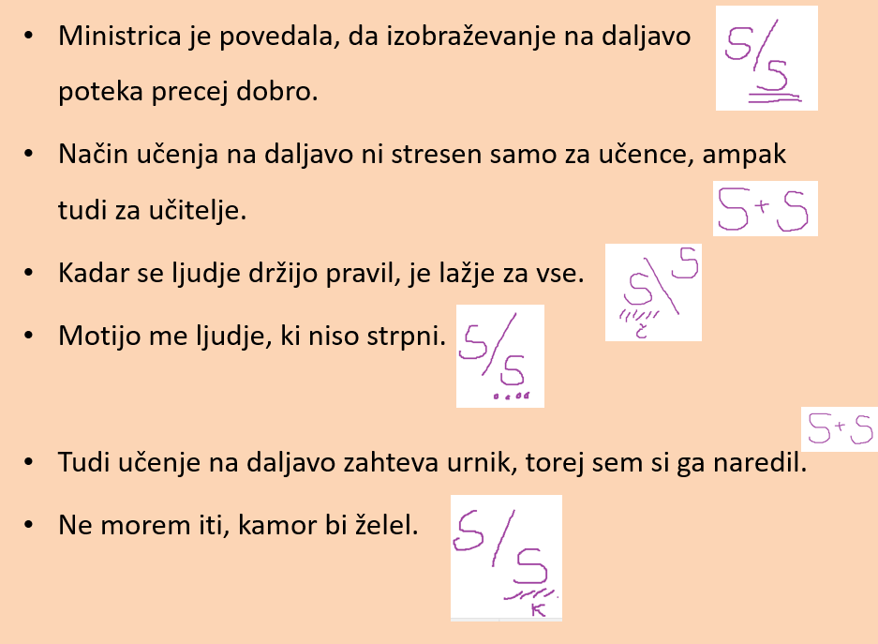

Sicer pa danes reši naloge v DZ 44/2,3,5,6,7,13. Rešitve dobiš jutri.

